***Bogotá D.C. Agosto de 2025***

Señor

**JAIME LUIS LACOUTURE PEÑALOZA**

Secretario General

Cámara de Representantes

**Asunto:** Radicación de Proyecto de Ley.

En nuestra condición de miembros del Congreso de la República y en uso del derecho consagrado en la Constitución Política de Colombia y en la ley 5ta de 1992, nos permitimos poner a consideración de la Honorable Cámara de Representantes el siguiente Proyecto de Ley*:* ***“Por medio del cual se amplía la licencia de paternidad y se dictan otras disposiciones”*** con el fin de iniciar con el trámite correspondiente y cumplir con las exigencias dictadas por la Constitución y la ley.

Atentamente,

|  |  |
| --- | --- |
| **MARÍA FERNANDA CARRASCAL ROJAS**  Representante a la Cámara por Bogotá  Pacto Histórico | **GABRIEL BECERRA YAÑEZ**  Representante a la Cámara por Bogotá  Pacto Histórico - Unión Patriótica |
| **CRISTÓBAL CAICEDO ANGULO**  Representante a la Cámara por Valle del Cauca  Pacto Histórico | **ALIRIO URIBE MUÑOZ**  Representante a la Cámara por Bogotá  Pacto Histórico |
| **EDUARD SARMIENTO HIDALGO**  Representante a la Cámara por Cundinamarca  Pacto Histórico | **ERMES EVELIO PETE VIVAS**  Representante a la Cámara por el Cauca  Pacto Histórico - MAIS |
| **GILDARDO SILVA MOLINA**  Representante a la Cámara por Valle del Cauca  Pacto Histórico - Unión Patriótica |  |

**PROYECTO DE LEY NÚMERO _____ DEL 2025**

***“Por medio del cual se amplía la licencia de paternidad y se dictan otras disposiciones”***

El Congreso de la República de Colombia,

**DECRETA:**

**Artículo 1º. Objeto.** La presente ley tiene por objeto ampliar la licencia de paternidad en Colombia y dictar otras disposiciones con el fin de reducir la discriminación laboral asociada a la maternidad, garantizar el derecho de todas las personas a cuidar y ser cuidadas, y promover un cambio cultural garantizando progresivamente transformaciones sociales hacia la igualdad.

**Artículo 2º.** Modifíquese el parágrafo 2 del artículo 236 del Código Sustantivo del Trabajo, modificado por la Ley 2114 de 2021, el cual quedará así:

**Parágrafo 2:** La licencia de paternidad en Colombia aumentará de manera progresiva hasta llegar a ser de doce (12) semanas en 2027.

Así, desde la entrada en vigencia de la presente ley será de cinco (5) semanas intransferibles, posteriormente en 2026 subirá a ocho (8) semanas también intransferibles y en 2027 llegará a doce (12) semanas.

La licencia remunerada de paternidad opera por los hijos nacidos del cónyuge o de la compañera permanente, así como para el padre adoptante.

El único soporte válido para el otorgamiento de la licencia remunerada de paternidad es el Registro Civil de Nacimiento, el cual deberá presentarse a la EPS a más tardar dentro de los 30 días siguientes a la fecha del nacimiento del menor.

La licencia remunerada de paternidad estará a cargo de la EPS y será reconocida proporcionalmente a las semanas cotizadas por el padre durante el periodo de gestación.

**Artículo 3º.** Modifíquese el numeral 3 del parágrafo 4 del artículo 236 del código Sustantivo del Trabajo, modificado por la Ley 2114 de 2021, el cual quedará así:

Ambos progenitores podrán acordar libremente como distribuir el tiempo de la licencia parental flexible en periodos semanales, de forma acumulada o interrumpida. Para ello deberán avisar a su empleador respectivo con un periodo no inferior a quince (15) días de antelación.

**Artículo 4º. Vigencia.** La presente disposición rige a partir de la fecha de sanción y publicación, y deroga las disposiciones que le sean contrarias.

Atentamente.

|  |  |
| --- | --- |
| **MARÍA FERNANDA CARRASCAL ROJAS**  Representante a la Cámara por Bogotá  Pacto Histórico | **GABRIEL BECERRA YAÑEZ**  Representante a la Cámara por Bogotá  Pacto Histórico - Unión Patriótica |
| **CRISTÓBAL CAICEDO ANGULO**  Representante a la Cámara por Valle del Cauca  Pacto Histórico | **ALIRIO URIBE MUÑOZ**  Representante a la Cámara por Bogotá  Pacto Histórico |
| **EDUARD SARMIENTO HIDALGO**  Representante a la Cámara por Cundinamarca  Pacto Histórico | **ERMES EVELIO PETE VIVAS**  Representante a la Cámara por el Cauca  Pacto Histórico - MAIS |
| **GILDARDO SILVA MOLINA**  Representante a la Cámara por Valle del Cauca  Pacto Histórico - Unión Patriótica |  |

**PROYECTO DE LEY NÚMERO _____ DEL 2025**

***“Por medio del cual se amplía la licencia de paternidad y se dictan otras disposiciones”***

**EXPOSICIÓN DE MOTIVOS**

La presente exposición de motivos está compuesta por siete (7) apartes:

1. Objeto del Proyecto de Ley.
2. Fundamento normativo.
3. Justificación del Proyecto de Ley.
4. Competencia del Congreso,
5. Conflictos de interés.
6. Impacto fiscal.
7. Referencias.
8. **OBJETO DEL PROYECTO DE LEY**

La presente iniciativa legislativa tiene por objeto ampliar la licencia de paternidad en Colombia y establecer disposiciones complementarias orientadas a reducir la discriminación laboral asociada a la maternidad, garantizar el derecho de todas las personas a cuidar y ser cuidadas y promover un cambio cultural garantizando progresivamente transformaciones sociales hacia la igualdad.

El texto propuesto para dar su respectivo trámite legislativo, se compone de cuatro artículos, entre los cuales se incluye la vigencia:

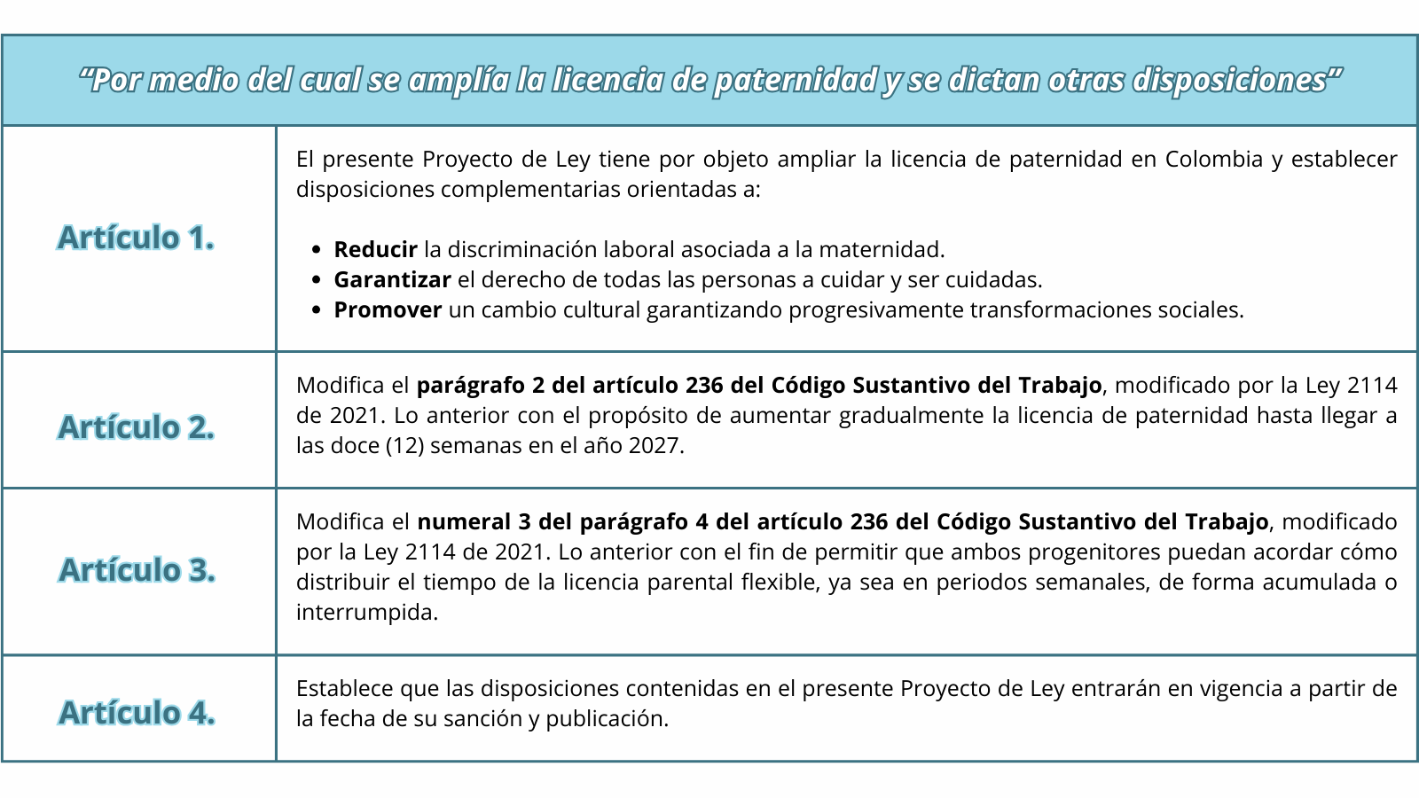

Mediante la modificación de los instrumentos normativos correspondientes, se propone un aumento de la licencia de paternidad de la siguiente manera:

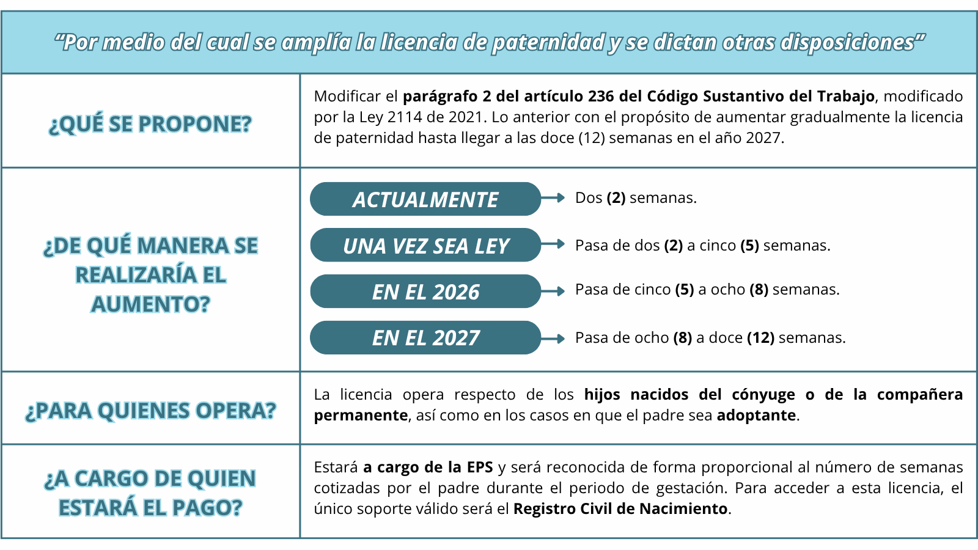

1. **FUNDAMENTO NORMATIVO**

**Constitución Política de 1991:** La Constitución Política de Colombia establece disposiciones orientadas a garantizar la igualdad, así como otras encaminadas a la protección de los derechos de las niñas y los niños:

*“Artículo 13.* ***Todas las personas nacen libres e iguales ante la ley, recibirán la misma protección y trato de las autoridades y gozarán de los mismos derechos, libertades y oportunidades*** *sin ninguna discriminación por razones de sexo, raza, origen nacional o familiar, lengua, religión, opinión política o filosófica.*

***El Estado promoverá las condiciones para que la igualdad sea real y efectiva*** *y adoptara medidas en favor de grupos discriminados o marginados. (Negrilla fuera del texto original)”*

*“Artículo 43.* ***La mujer y el hombre tienen iguales derechos y oportunidades.*** *La mujer no podrá ser sometida a ninguna clase de discriminación. Durante el embarazo y después del parto gozará de especial asistencia y protección del Estado, y recibirá de este subsidio alimentario si entonces estuviere desempleada o desamparada. (Negrilla fuera del texto original)”*

*“Artículo 44.* ***Son derechos fundamentales de los niños: la vida, la integridad física, la salud y la seguridad social****, la alimentación equilibrada, su nombre y nacionalidad, tener una familia y no ser separados de ella,* ***el cuidado y amor****, la educación y la cultura, la recreación y la libre expresión de su opinión. Serán protegidos contra toda forma de abandono, violencia física o moral, secuestro, venta, abuso sexual, explotación laboral o económica y trabajos riesgosos. Gozarán también de los demás derechos consagrados en la Constitución, en las leyes y en los tratados internacionales ratificados por Colombia.*

***La familia, la sociedad y el Estado tienen la obligación de asistir y proteger al niño para garantizar su desarrollo armónico e integral y el ejercicio pleno de sus derechos****. Cualquier persona puede exigir de la autoridad competente su cumplimiento y la sanción de los infractores. Los derechos de los niños prevalecen sobre los derechos de los demás. (Negrilla fuera del texto original)”*

*“Artículo 53. El Congreso expedirá el estatuto del trabajo. La ley correspondiente tendrá*

*en cuenta por lo menos los siguientes principios mínimos fundamentales:*

***Igualdad de oportunidades para los trabajadores****; remuneración mínima vital y móvil, proporcional a la cantidad y calidad de trabajo; estabilidad en el empleo; irrenunciabilidad a los beneficios mínimos establecidos en normas laborales; facultades para transigir y conciliar sobre derechos inciertos y discutibles; situación más favorable al trabajador en caso de duda en la aplicación e interpretación de las fuentes formales de derecho; primacía de la realidad sobre formalidades establecidas por los sujetos de las relaciones laborales; garantía a la seguridad social, la capacitación, el adiestramiento y el descanso necesario; protección especial a la mujer, a la maternidad y al trabajador menor de edad. (Negrilla fuera del texto original)”*

**Convenio 111 de la Organización Internacional del Trabajo - Convenio sobre la discriminación (empleo y ocupación):** Esta Convención, entrada en vigencia 1960, establece que tanto las trabajadoras como los trabajadores deben estar protegidos frente a cualquier forma de discriminación, con especial énfasis en aspectos como los beneficios laborales, los periodos de descanso remunerado, la participación en el sistema de seguridad social y el acceso a los demás servicios y beneficios sociales vinculados al empleo. Esta disposición promueve la igualdad en el acceso a las prestaciones, reconociendo que las licencias constituyen una garantía constitucional para la protección de la infancia y la dignificación del trabajo:

*“Artículo 1. A los efectos de este Convenio, el término discriminación comprende:*

*a)* ***cualquier distinción, exclusión o preferencia basada en motivos*** *de raza, color,* ***sexo****, religión, opinión política, ascendencia nacional u origen social* ***que tenga por efecto anular o alterar la igualdad de oportunidades o de trato en el empleo y la ocupación****;*

*(...)*

*A los efectos de este Convenio,* ***los términos empleo y ocupación incluyen*** *tanto el acceso a los medios de formación profesional y la admisión en el empleo y en las diversas ocupaciones como también* ***las condiciones de trabajo****. (Negrilla fuera del texto original)”*

*“Artículo 2. Todo Miembro para el cual este Convenio se halle en vigor se* ***obliga a formular y llevar a cabo una política nacional que promueva****, por métodos adecuados a las condiciones y a la práctica nacionales,* ***la igualdad de oportunidades y de trato en materia de empleo y ocupación****, con objeto de eliminar cualquier discriminación a este respecto. (Negrilla fuera del texto original)”*

**Recomendación 165 de la Organización Internacional del Trabajo - Recomendación sobre los trabajadores con responsabilidades familiares:** Esta recomendación, emitida por la Organización Internacional del Trabajo en 1981, resalta la necesidad de eliminar el paradigma que asigna exclusivamente a la mujer la responsabilidad del cuidado de los hijos e hijas. Reconoce que las mujeres desempeñan múltiples roles y, por tanto, requieren un respaldo más activo y equitativo por parte de su pareja:

*“IV. Condiciones de Empleo*

*(...)*

*22. (1) Durante un período inmediatamente posterior a la licencia de maternidad,* ***la madre o el padre deberían tener la posibilidad de obtener una licencia (licencia parental) sin perder su empleo y conservando los derechos que se derivan de él****.*

*(2) La duración del período posterior a la licencia de maternidad y la duración y las condiciones de la licencia a que se hace referencia en el subpárrafo 1) anterior deberían determinarse en cada país por uno de los medios previstos en el párrafo 3 de la presente Recomendación.*

**Convención sobre los Derechos del Niño de la Organización de las Naciones Unidas:** Esta Convención, adoptada como tratado internacional de derechos humanos en 1989 y ratificada por Colombia en 1992, reconoce que los niños y niñas son sujetos de derechos con pleno potencial de desarrollo físico, mental y social, y que requieren protección y cuidados especiales, incluida la debida protección legal tanto antes como después del nacimiento:

*“Artículo 3.*

*(...)*

*2.* ***Los Estados Partes se comprometen a asegurar al niño la protección y el cuidado que sean necesarios para su bienestar****, teniendo en cuenta los derechos y deberes de sus padres, tutores u otras personas responsables de él ante la ley y, con ese fin, tomarán todas las medidas legislativas y administrativas adecuadas. (Negrilla fuera del texto original)”*

*“Artículo 18.*

*1. Los Estados Partes pondrán el máximo empeño en* ***garantizar el reconocimiento del principio de que ambos padres tienen obligaciones comunes en lo que respecta a la crianza y el desarrollo del niño****.* ***Incumbirá a los padres o, en su caso, a los representantes legales la responsabilidad primordial de la crianza y el desarrollo del niño****. Su preocupación fundamental será el interés superior del niño.*

*2. A los efectos de garantizar y promover los derechos enunciados en la presente Convención,* ***los Estados Partes prestarán la asistencia apropiada a los padres y a los representantes legales para el desempeño de sus funciones en lo que respecta a la crianza del niño*** *y velarán por la creación de instituciones, instalaciones y servicios para el cuidado de los niños. (Negrilla fuera del texto original)”*

**Ley 1098 de 2006 “Por la cual se expide el Código de la Infancia y la Adolescencia”:** La norma consagra la figura jurídica de la responsabilidad parental, que determina que madres y padres tienen la obligación permanente y solidaria de asumir la crianza y el cuidado responsable de sus hijos. Este instrumento no diferencia entre los derechos del padre y de la madre, sino que señala el deber general de proteger los derechos de niños, niñas y adolescentes:

*“Artículo 14. La responsabilidad parental. La responsabilidad parental es un complemento de la patria potestad establecida en la legislación civil.* ***Es además, la obligación inherente a la orientación, cuidado, acompañamiento y crianza de los niños, las niñas y los adolescentes durante su proceso de formación****.* ***Esto incluye la responsabilidad compartida y solidaria del padre y la madre de asegurarse que los niños, las niñas y los adolescentes puedan lograr el máximo nivel de satisfacción de sus derechos****.*

*En ningún caso el ejercicio de la responsabilidad parental puede conllevar violencia física, psicológica o actos que impidan el ejercicio de sus derechos. (Negrilla fuera del texto original)”*

**Ley 2114 de 2021 “Por medio de la cual se amplía la licencia de paternidad, se crea la licencia parental compartida, la licencia parental flexible a tiempo parcial, se modifica el artículo 236 y se adiciona el artículo 241A del Código Sustantivo del Trabajo y se dictan otras disposiciones”:** Esta norma establece los tiempos tanto para la licencia de maternidad como para la de paternidad. A través de esta regulación, se evidencia una diferenciación basada en roles de género frente a un mismo hecho biológico. Mientras que la licencia de maternidad contempla dieciocho (18) semanas de descanso remunerado, la de paternidad es de solo dos (2) semanas:

*“Artículo 2. Modifíquese el artículo 236 del Código Sustantivo del Trabajo, el cual quedará así:*

*Artículo 236. Licencia en la época del parto e incentivos para la adecuada atención y cuidado del recién nacido. Artículo modificado por el artículo 1 de la Ley 1822 de 2017.*

*1.* ***Toda trabajadora en estado de embarazo tiene derecho a una licencia de dieciocho (18) semanas en la época de parto, remunerada con el salario que devengue al momento de iniciar su licencia.***

*(...)*

*Parágrafo 2°.* ***El padre tendrá derecho a dos (2) semanas de licencia remunerada de paternidad.***

*La licencia remunerada de paternidad opera por los hijos nacidos del cónyuge o de la compañera permanente, así como para el padre adoptante.*

*El único soporte válido para el otorgamiento de la licencia remunerada de paternidad es el Registro Civil de Nacimiento, el cual deberá presentarse a la EPS a más tardar dentro de los 30 días siguientes a la fecha del nacimiento del menor.*

*La licencia remunerada de paternidad estará a cargo de la EPS y será reconocida proporcionalmente a las semanas cotizadas por el padre durante el periodo de gestación. (Negrilla por fuera del texto original)”*

**Sentencia C-273 de 2003 de la Corte Constitucional de Colombia:** Plantea la necesidad de reconocer la paternidad como parte fundamental en la garantía del derecho de los niños y niñas al cuidado y al amor, resaltando la importancia de la participación activa del padre en estas labores para favorecer el desarrollo integral del infante. Asimismo, destaca que la licencia de paternidad constituye una garantía para el ejercicio pleno de los derechos fundamentales de esta población, ya que permite fortalecer los vínculos paterno-filiales y asumir con responsabilidad el rol de padre:

*“5. El nuevo concepto de paternidad y la garantía del derecho fundamental de los niños al cuidado y amor.*

*Tanto el ejercicio de la maternidad como el de la paternidad se desenvuelven dentro del contexto cultural y familiar existente. Pero, para los fines del presente pronunciamiento,* ***es necesario establecer cual debe ser el verdadero significado de la paternidad, en cuanto involucra la participación del padre en el cuidado y amor del hijo, y sus implicaciones en el desarrollo del infante****.*

*(...)*

*En lo que concierne a la incidencia del cuidado paterno en el desarrollo infantil, tales estudios ponen de presente que* ***si los niños desde que nacen pueden descubrir al padre y diferenciarlo de la madre, esta conexión con aquél es importante para su desarrollo****. Es así como consideran que* ***los niños que han tenido un padre que les brinda cuidado y amor durante los primeros dieciocho a veinticuatro meses de vida son más seguros en la exploración del mundo que les rodea, y son más curiosos y menos dubitativos frente a los nuevos estímulos****. También han demostrado que* ***el alto coeficiente intelectual de los hijos está asociado al cuidado paterno permanente****, así como también lo están el autocontrol, la sensibilidad moral y el desarrollo físico.*

*Además, según esos estudios* ***la influencia paterna positiva es más probable que ocurra no sólo cuando hay una relación padre-hijo, sino primordialmente cuando existe una relación afectiva del padre con la madre, y probablemente con otros hijos****, generando un contexto familiar propicio.*

*(...)*

*Los anteriores estudios concluyen que los padres juegan, evidentemente, roles diferentes de las madres en el desarrollo de la personalidad de los hijos.* ***Los padres no pueden ser considerados ocasionales sustitutos maternos****. Ellos interactúan con sus hijos en un camino único e indiferenciable. Y las interacciones maternas y paternas, tienen implicaciones diferentes en la vida psíquica de los niños.*

*(...)*

*En conclusión, si bien no existe un rol paterno único al cual todos los padres deben aspirar -pues debe admitirse que la naturaleza de la influencia paterna puede variar sustancialmente dependiendo de los valores individuales y culturales-, lo que sí está claro es que* ***la presencia activa, participativa y permanente del padre es fundamental en el desarrollo del hijo, y aún más cuando ha decidido asumir su papel en forma consciente y responsable, garantizando al hijo el ejercicio pleno de sus derechos fundamentales y especialmente el derecho al cuidado y amor para su desarrollo armónico e integral****. (Negrilla fuera del texto original)”*

*“6. La licencia de paternidad*

*(...)*

***Entonces es claro que la licencia de paternidad no fue concebida como un premio o una gracia que se concede al trabajador por el simple hecho de la paternidad*** *o para que se dedique a celebrar la llegada del hijo,* ***sino como una garantía del pleno ejercicio de los derechos fundamentales del niño y especialmente el de recibir cuidado y amor****. Por ello, la licencia de paternidad consiste en un periodo de tiempo remunerado que se le otorga al padre trabajador para que acompañe y cuide al hijo, garantizándole de esta manera el ejercicio pleno de su derecho fundamental al cuidado y amor.*

*Así pues, para el legislador el objetivo de este derecho consiste en que,* ***compartiendo el padre con el hijo ése tiempo tan preciado, se atienda su interés superior, permitiéndole iniciar su formación de una manera sólida para fortalecer los vínculos paterno-filiales****, pues* ***de esta manera se garantiza su desarrollo armónico e integral y se asume de manera significativa la responsabilidad de la paternidad****. (Negrilla fuera del texto original)”*

**Sentencia C-383 de 2012 de la Corte Constitucional de Colombia:** Plantea que la licencia de paternidad debe entenderse como un derecho fundamental del recién nacido, al promover una paternidad responsable orientada a garantizar su pleno desarrollo. Asimismo, señala que esta medida permite asegurar la participación activa del padre en los procesos de crianza y educación de sus hijos e hijas:

*“4. El fundamento constitucional, la naturaleza y las características de la licencia de paternidad.*

*(...)*

*La Corte ha resaltado, que* ***una de las formas principales en que se garantiza este interés superior al recién nacido es la garantía del reconocimiento de la licencia de maternidad y paternidad, por cuanto con ello se le posibilita al menor el poder recibir cuidado y amor de manera plena en la época inmediatamente posterior a su nacimiento****. De esta manera,* ***la licencia de paternidad permite al padre comprometerse con mayor fuerza en su paternidad bajo un clima adecuado para que la niña o el niño alcance su pleno desarrollo físico y emocional****.*

*En este sentido, el principio del interés superior del niño tiene una relevancia especial para la determinación de las relaciones parentales, ya que* ***este principio está llamado a orientar los derechos y responsabilidades de los padres en la crianza y educación del hijo y el deber del Estado de garantizarlos y apoyarlos****.*

*(...)*

*En consecuencia, la licencia remunerada de paternidad consagrada legalmente opera en favor del padre que ha decidido responsablemente acompañar a su hijo en los primeros momentos de vida, ya que lo que se busca es proteger el interés superior del niño, de manera que* ***conlleva una responsabilidad para el padre de acompañar y cuidar al hijo, brindándole la ayuda y el apoyo necesarios en los días posteriores a su nacimiento****. (Negrilla fuera del texto original)”*

**Sentencia T-129 de 2015 de la Corte Constitucional de Colombia:** Plantea que los derechos de los niños, niñas y adolescentes son fundamentales, ya que resultan esenciales para garantizar el desarrollo adecuado de sus competencias y actitudes, y para que puedan vivir en condiciones dignas:

*“3. El derecho fundamental al amor: Los niños y las niñas deben ser amados.*

*(...)*

*3.6* ***Pero el amor a los niños y las niñas no debe confundirse con el cuidado hacia los mismos****. Algunos estudios revelan que los niños que no reciben amor, sino sólo una atención adecuada se enferman con más frecuencia; sus capacidades de aprendizaje se deterioran significativamente; no tienen interés por su entorno; no logran un desarrollo físico adecuado pues no aumentan de peso o altura; sufren de insomnio; se deprimen constantemente; y con el tiempo desarrollan graves dificultades de aprendizaje.*

*Así las cosas,* ***el amor hacia los niños es necesario para su adecuado desarrollo físico, mental, social y psicológico, que les permitirá desarrollar las competencias y actitudes para ejercer su derecho a la vida en condiciones dignas****. Además, no puede dejarse de lado que los niños y niñas serán los adultos del mañana, razón por la cual brindarles protección y amor es un asunto que compete a la sociedad en general y no sólo a sus padres o a su familia, aunque esta última es la primera llamada a satisfacer ese derecho.*

*(...)*

*3.8 A partir de estas consideraciones, no es correcto afirmar que algunas instituciones son las encargadas de materializar el mandato de amor hacia los niños o que es un problema que le compete a la familia de manera exclusiva.* ***El derecho que tienen los niños a ser amados debe ser garantizado por la sociedad en general y por tanto esta Corte reconoce la presencia del amor en nuestro ordenamiento jurídico, así como su impacto positivo en la materialización de una sociedad justa y su necesidad para desarrollar el derecho fundamental a la vida en condiciones dignas****. (Negrilla fuera del texto original)”*

**Sentencia T-583 de 2023 de la Corte Constitucional:** Plantea que las labores de cuidado deben desarrollarse bajo estándares de calidad, velando no solo por la subsistencia y bienestar de la persona cuidada, sino también por la protección y reconocimiento de quienes asumen estas tareas. Asimismo, se señala que, para hacer efectivo el derecho al cuidado, es fundamental promover políticas públicas que lo garanticen.

*“115. Ahora bien, esta comprensión del derecho de quién es cuidado, necesariamente debe estar enlazada con los derechos de quien realiza la actividad de cuidar.* ***Solo se pueden asegurar los estándares del derecho al cuidado si también se propende por el bienestar y eficacia de los derechos del cuidador****. (Negrilla fuera del texto original)”*

*“3. Hacia un sistema Integral de Cuidado*

*Reconocimiento, reducción y redistribución de las labores de cuidado: progresividad y no regresividad de los derechos*

*129.* ***Las políticas de cuidado son aquellas que asignan recursos para visibilizar, reconocer, reducir y redistribuir la prestación de cuidados no remunerada en forma de dinero, servicios y tiempo.*** *Incluyen, por un lado, las políticas que buscan proveer la prestación directa de servicios de cuidado, las transferencias y prestaciones de protección social relacionadas con el cuidado y la infraestructura para el cuidado;* ***incluyen también aquellas legislaciones que promueven la corresponsabilidad de los cuidados (licencias de maternidad y paternidad, por ejemplo)****, la creación de modalidades de trabajo que permiten conciliar el empleo remunerado con los trabajos de cuidado o aquellas que jerarquizan los trabajos de cuidado remunerados. (Negrilla fuera del texto original)”*

1. **JUSTIFICACIÓN DEL PROYECTO DE LEY**

La ampliación de la licencia de paternidad es necesaria no sólo para reducir la carga de trabajo no remunerado que recae sobre las mujeres, sino también para beneficiar a la sociedad en su conjunto. El trabajo remunerado no debe ser un obstáculo para que las personas ejerzan su derecho a cuidar y formar una familia.

En Colombia, la división sexual del trabajo ha asignado históricamente a las mujeres la mayor parte del cuidado no remunerado, generando brechas persistentes en participación laboral, ingresos, acceso a oportunidades y autonomía económica.

En este contexto, garantizar licencias parentales suficientes, equitativas y no transferibles para ambos progenitores es una condición esencial para avanzar hacia una sociedad corresponsable. La ampliación progresiva de la licencia de paternidad, además de promover la equidad de género en el mercado laboral, contribuye a fortalecer el vínculo afectivo entre padres e hijos/as, favorece el desarrollo integral de la niñez y reconoce el derecho de todos los progenitores a cuidar sin penalización.

**LA LICENCIA DE PATERNIDAD EN EL ÁMBITO JURÍDICO**

**La licencia de paternidad en el ámbito jurídico internacional:** La legislación cumple un papel central en la construcción y transformación de las representaciones sociales sobre la parentalidad y los roles de género (Castellanos, 2022). Una ley que establezca licencias de paternidad amplias, intransferibles y protegidas envía un mensaje claro a la sociedad y al ámbito laboral sobre la importancia y la expectativa de un rol activo del padre como cuidador.

Este tipo de medidas contribuye a normalizar y valorar la paternidad comprometida, generando cambios culturales que promueven la corresponsabilidad en el cuidado de hijas e hijos (Castellanos, 2022; Perrotta, 2020).

En este sentido, la Opinión Consultiva OC-31/25 de la Corte Interamericana de Derechos Humanos reconoce el derecho al cuidado como un derecho humano autónomo, derivado de la interpretación de la Convención Americana sobre Derechos Humanos, la Declaración Americana de los Derechos y Deberes del Hombre y la Carta de la OEA. Este derecho abarca el derecho a ser cuidado, el derecho a cuidar y el derecho al autocuidado, y se rige por los principios de corresponsabilidad social y familiar, solidaridad, igualdad y no discriminación. Ello implica que la responsabilidad del cuidado es compartida entre la persona, la familia, la comunidad, la sociedad civil, las empresas y el Estado.

Asimismo, los Estados tienen la obligación de respetar y garantizar este derecho, adoptando medidas legislativas y de otra índole, incluyendo la implementación progresiva de Sistemas Nacionales de Cuidado (SNC), para asegurar su plena efectividad y abordar la desproporcionada carga de cuidado que históricamente ha recaído en las mujeres.

**La licencia de paternidad en el ámbito jurídico colombiano:** Las licencias parentales son políticas públicas de cuidado relacionadas con la llegada de una hija o un hijo al hogar. Incluyen la licencia de maternidad, la de paternidad y las licencias parentales compartidas o flexibles. Su objetivo principal es promover prácticas de cuidado más equitativas, permitiendo que tanto madres como padres puedan ausentarse temporalmente de sus trabajos remunerados para dedicarse al cuidado de sus hijas e hijos.

Estas licencias buscan reducir las desigualdades de género, tanto en el ámbito laboral como en el del cuidado, y fomentar una distribución más justa del tiempo dedicado a estas tareas.

Estas licencias están respaldadas por la Constitución, que reconoce el derecho a formar una familia y garantiza que los derechos de los NNA prevalezcan sobre los de los demás. En ese sentido, la legislación colombiana ha construido un sistema que busca proteger desde el principio no solo a los hijos, sino también a las madres y padres que los cuidan, especialmente en los momentos posteriores al nacimiento (Jaimes y Torrado, 2024).

Aunque tanto la licencia de maternidad como la de paternidad tienen como propósito principal permitir el cuidado del recién nacido, su desarrollo ha sido muy distinto. A lo largo del tiempo, la manera en que se otorgan, su duración y los requisitos para acceder a ellas han cambiado, especialmente en lo que respecta a la participación de los hombres. Esta diferencia tiene raíces históricas y culturales, en donde por mucho tiempo, las mujeres han sido consideradas las responsables naturales del hogar y del cuidado infantil. Esta idea ha contribuido a mantener desigualdades entre hombres y mujeres, tanto en el hogar como en el ámbito laboral.

La licencia de maternidad ha sido reconocida y fortalecida a nivel internacional por distintos tratados y declaraciones, como la Declaración Universal de los Derechos Humanos y el Pacto Internacional de Derechos Económicos, Sociales y Culturales. Sin embargo, la licencia de paternidad no ha tenido el mismo respaldo, pues hasta hoy, no existe un tratado internacional de peso que regule este derecho para los hombres (Hernandez y Sarmiento, 2024). Esta diferencia ha reforzado la idea de que el cuidado de los hijos es una tarea principalmente femenina, lo cual sigue siendo una barrera importante para la igualdad de género en el trabajo y en el hogar (Pinedo y Núñez, 2024).

En Colombia, esta situación no es distinta. La forma en que se han regulado las licencias parentales refleja una cultura tradicional en la que las mujeres cuidan y los hombres proveen. Por eso, las primeras normas se centraron exclusivamente en proteger a las madres, reconociendo su doble papel como trabajadoras y cuidadoras.

Un ejemplo claro es la Ley 53 de 1938, también conocida como Ley Protectora de la Maternidad. Esta ley fue pionera al establecer una licencia remunerada de ocho (8) semanas para las madres, además de otros derechos como permisos de lactancia, protección contra el despido y restricciones para que mujeres embarazadas no fueran expuestas a trabajos peligrosos (Jaimes y Torrado, 2024).

En contraste, durante muchos años no existió ningún tipo de permiso remunerado para los padres. Fue apenas en 1990, con la Ley 50, que se permitió por primera vez que la madre pudiera ceder una (1) semana de su licencia al padre. No obstante, este no era todavía un derecho propio de los hombres, ya que dependía de la decisión de la madre. No fue sino hasta 2002, con la Ley 755, que se creó una licencia de paternidad independiente, aunque muy limitada, pues solo constaba de ocho (8) días y con ciertas condiciones, como haber cotizado al sistema de seguridad social durante el embarazo (Pinedo y Núñez, 2024).

Mientras tanto, la licencia de maternidad continuó fortaleciéndose. En 2011 se amplió a catorce (14) semanas con la Ley 1468, y en 2017, a través de la Ley 1822, pasó a ser de dieciocho (18) semanas (Hernández y Sarmiento, 2024). Estas reformas respondieron a recomendaciones internacionales y a la necesidad de reconocer el papel de las mujeres en el mercado laboral y en la crianza, sin embargo, en todo ese tiempo no se realizaron cambios a la licencia de paternidad. Fue solo en 2021, con la Ley 2114, que se produjo un nuevo avance con la ampliación de la licencia de paternidad a dos (2) semanas o catorce (14) días, extendiéndose también a los padres adoptivos (Pinedo y Núñez, 2024).

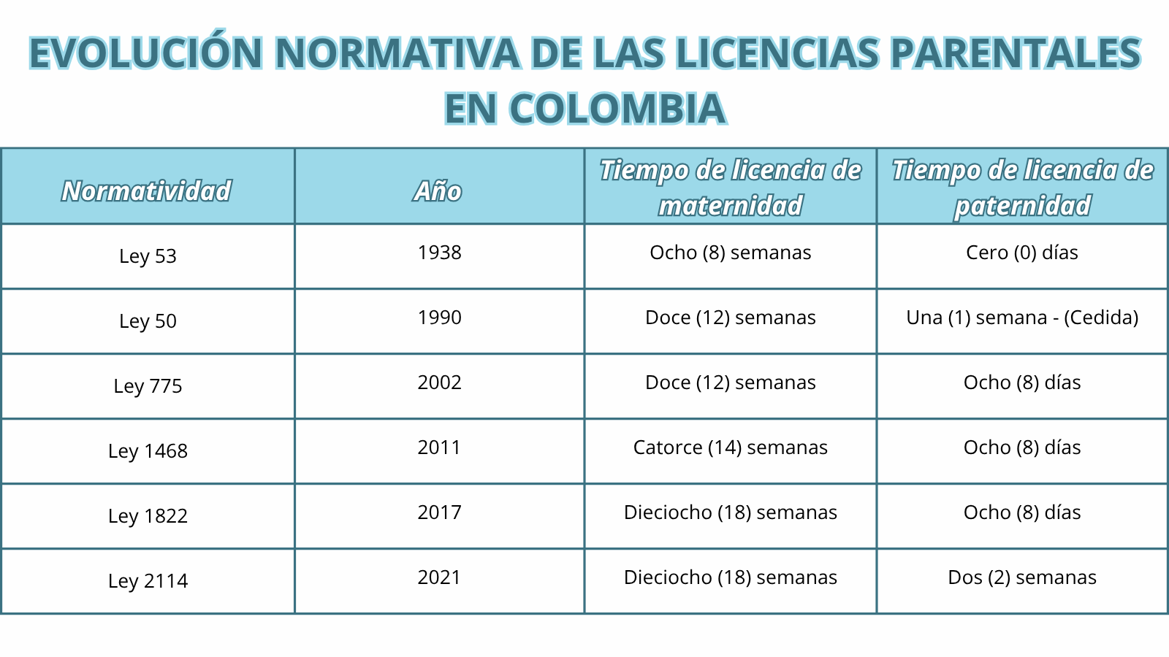

*Fuente: Elaboración propia.*

Con la Ley 2114 de 2021, se crearon adicionalmente dos nuevas figuras, la licencia parental compartida y la licencia parental flexible de tiempo parcial. La licencia parental compartida permite que la madre transfiera hasta seis (6) semanas de su licencia al padre, para que él también pueda participar en el cuidado del recién nacido con un tiempo remunerado de máximo ocho (8) semanas. Por otro lado, la licencia parental flexible permite a ambos padres cambiar una parte de su licencia por una jornada laboral de medio tiempo, durante un periodo equivalente al tiempo cedido (Jaimes y Torrado, 2024).

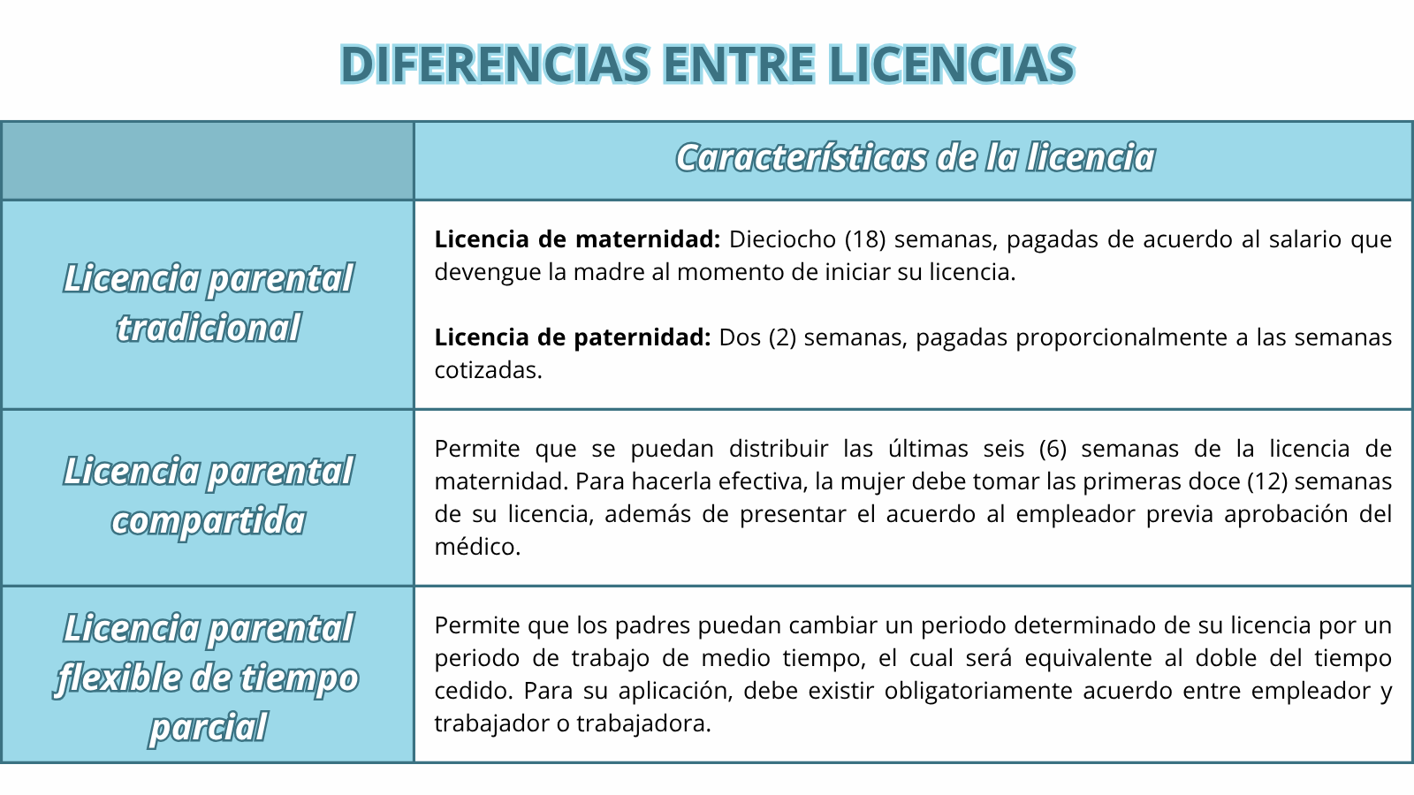

*Fuente: Elaboración propia con base en Pinedo y Nuñez (2024).*

A pesar de estos avances, persiste una gran diferencia entre las licencias de maternidad y paternidad. Esta brecha no solo limita el tiempo que los padres pueden dedicar al cuidado de sus hijos, sino que también refuerza los estereotipos tradicionales que presentan a la mujer como la principal cuidadora y al hombre como el proveedor económico del hogar (Hernández y Sarmiento, 2024).

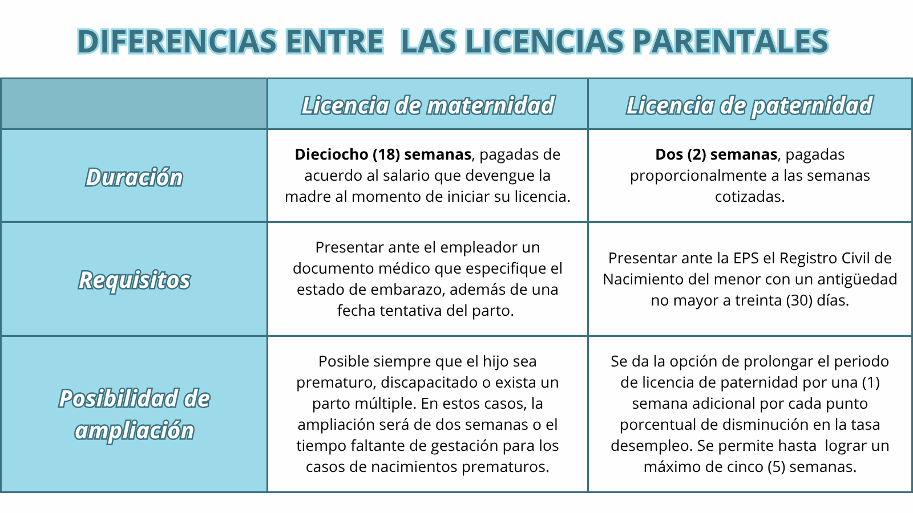

*Fuente: Elaboración propia con base en Jaimes y Torrado (2024).*

En conclusión, el desarrollo de la licencia de paternidad en Colombia ha sido históricamente limitado y desproporcionado en comparación con la licencia de maternidad. Hasta hace poco, mientras la licencia de maternidad se amplió a dieciocho semanas, la de paternidad sólo contemplaba dos. Esta marcada diferencia no solo dificulta que los padres se involucren plenamente en la crianza desde el inicio de la vida de sus hijos, sino que también obstaculiza el fortalecimiento del vínculo afectivo entre padres e hijos, vínculo crucial para el desarrollo armónico e integral de niñas y niños, con impactos positivos en su desarrollo cognitivo, psicosocial y emocional (Aguayo, Barker & Ekimelman, 2016).

Además, esta brecha normativa no solo limita la participación paterna directa, sino que afecta negativamente a las mujeres al reforzar los estereotipos tradicionales que las posiciona como únicas o principales responsables del cuidado no remunerado, mientras que a los hombres se les asocia principalmente con el rol de proveedores económicos. Esta división de roles perpetúa una “penalización por maternidad” en el mercado laboral, donde las mujeres, especialmente en edades reproductivas, enfrentan mayores barreras de acceso al empleo, precariedad, pérdida de ingresos y menor desarrollo profesional. Al mantenerse la desproporción en las licencias, los hombres continúan siendo percibidos como más “convenientes” para contratar, lo que perpetúa la discriminación laboral.

**BENEFICIOS PARA EL DESARROLLO INFANTIL Y EL VÍNCULO PATERNO**

La participación de los padres en el cuidado y la crianza de sus hijos e hijas genera beneficios significativos y multidimensionales para el desarrollo infantil y el fortalecimiento del vínculo paterno-filial (Aguayo, Barker & Ekimelman, 2016; Bard Wigdor & Bonavitta, 2022). Las licencias parentales, como política pública, constituyen una herramienta fundamental para promover esta implicación y, con ello, el bienestar integral de las nuevas generaciones.

Ampliar la licencia de paternidad es una medida necesaria para garantizar los derechos de la infancia y fortalecer el involucramiento activo de los padres en la crianza desde los primeros días de vida. Existen razones de diverso orden para fomentar esta mayor participación. La evidencia es creciente y consistente en mostrar que cuando los padres están involucrados en la vida de sus hijas e hijos con una presencia de calidad, ello impacta positivamente su desarrollo, salud y bienestar.

Estudios han demostrado mejores resultados en escalas de desarrollo cognitivo, mayor rendimiento escolar, menos problemas conductuales y una menor probabilidad de conflictos con la ley (Levtov et al., 2015; Sarkadi et al., 2008). La licencia de paternidad, por tanto, es una herramienta clave para garantizar el derecho de niñas y niños a recibir cuidado, afecto y acompañamiento de ambos progenitores (Aguayo, Barker & Ekimelman, 2016). Asimismo, permite a los padres desarrollar competencias y confianza en su rol como cuidadores, fortaleciendo los vínculos afectivos y contribuyendo a relaciones familiares más equilibradas y corresponsables (Perrotta, 2022).

Además de su impacto en la infancia, estas licencias también desempeñan un papel clave en la transformación de las prácticas y representaciones del cuidado entre los hombres. El tiempo que los padres dedican al cuidado de sus hijos e hijas mediante las licencias parentales no solo fortalece el vínculo afectivo, sino que también les permite adquirir habilidades y confianza en su rol como cuidadores. Cuando asumen el cuidado de forma autónoma, sin la intermediación materna (especialmente durante períodos significativos), atraviesan un proceso transformador que redefine sus roles de género, fomenta su sensibilidad y capacidad de respuesta frente a las necesidades de niñas y niños, e incorpora competencias tradicionalmente asociadas al ámbito femenino, como la alfabetización emocional (Castellanos, 2022).

Esta vivencia directa del trabajo de cuidado cotidiano permite a los padres reconocer su complejidad física y mental, lo que a su vez promueve mayor empatía con sus parejas y una distribución más equitativa de las tareas domésticas (Castellanos, 2022). Además, impulsa la revisión de los mandatos tradicionales de la masculinidad y la adopción de perspectivas que favorecen un equilibrio real entre la vida laboral y familiar.

**PROMOCIÓN DE LA CORRESPONSABILIDAD, JUSTICIA SOCIAL Y DE GÉNERO**

**La reproducción de roles de género y la corresponsabilidad familiar:** La socialización de los roles de género hace referencia al proceso mediante el cual las personas aprenden e incorporan estereotipos y expectativas construidas socialmente sobre lo que significa ser hombre o mujer. Este proceso comienza desde edades tempranas y está fuertemente influenciado por agentes como la familia, la escuela y los medios de comunicación (Ávila y Caballero, 2016).

A través de la socialización, se reproducen normas y comportamientos asociados al género. De forma histórica, a las mujeres se les ha enseñado a adoptar actitudes relacionadas con la sumisión, la sensibilidad y el cuidado, mientras que a los hombres se les ha asignado el papel de proveedores, asociados a la fuerza, la autoridad y el control (Pinedo y Núñez, 2024). Como resultado, se ha construido un sistema de valores que diferencia lo “femenino” de lo “masculino”, lo cual ha generado que hombres y mujeres vivan experiencias distintas y enfrenten desigualdades desde su infancia hasta la vida adulta (Lojo, 2009).

Esta concepción diferenciada de los roles de género ha llevado a que las mujeres, históricamente, sean relegadas a las tareas domésticas y de cuidado. Dichas ideas han consolidado el imaginario social de que las labores del hogar son responsabilidad casi exclusiva de las madres, limitando su participación y oportunidades en otros ámbitos, especialmente en el laboral (Pinedo y Núñez, 2024).

En Colombia, esta realidad también se refleja en el diseño normativo de las licencias parentales. Actualmente, la legislación contempla una licencia de maternidad de dieciocho (18) semanas, mientras que la de paternidad apenas cubre ocho (8) días hábiles. Esta diferencia se sustenta, en parte, en la idea de que las mujeres son las principales responsables del cuidado infantil, reforzando así la noción de que el cuidado es un rol “feminizado” (Monterroza, 2020).

Existen dos formas de interpretar esta disparidad. Por un lado, puede verse como una medida a favor de las mujeres, que les permite un mayor tiempo de acompañamiento en la etapa inicial del desarrollo del hijo o hija. Pero por otro lado, también puede entenderse como una desventaja estructural, ya que al excluir al hombre del cuidado en la normativa, se refuerza la idea de que este no debe apartarse del trabajo para asumir responsabilidades domésticas (Monterroza, 2020).

Las estadísticas refuerzan la presencia de esta desigualdad en la distribución de las labores de cuidado. Según la Encuesta Nacional del Uso del Tiempo (2020-2021), el 91.5% de las mujeres mayores de 15 años participa en actividades de trabajo doméstico y de cuidado, frente a sólo el 67% de los hombres. Esta diferencia representa una brecha de participación del 28.4%. Además, entre las mujeres ocupadas, el tiempo promedio diario dedicado a estas labores es de seis horas y cuarenta y siete minutos, es decir, tres horas y cuarenta y un minutos más que el tiempo destinado por los hombres. Esto refleja no solo una sobrecarga de trabajo para las mujeres, sino también una clara interferencia en su tiempo disponible para el desarrollo personal, el ocio o la formación profesional.

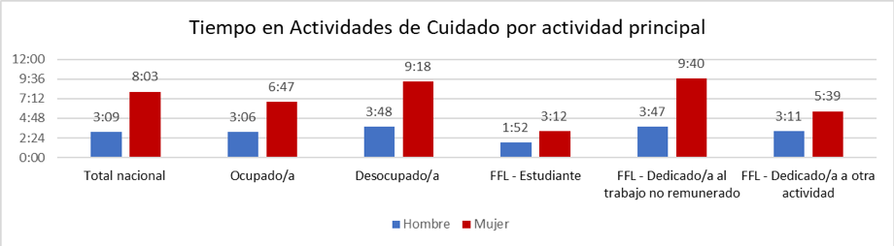

*Fuente:* Encuesta Nacional del Uso del Tiempo (2020-2021)

Como se ha evidenciado, una de las principales causas de la situación de discriminación que enfrentan las mujeres en el mercado laboral es el género. La asignación de roles sociales basada en el sexo ha generado una valoración desigual entre hombres y mujeres dentro del sistema económico. Tradicionalmente, al hombre se le ha asignado la función de productor, mientras que a la mujer se le ha incentivado e incluso forzado a asumir responsabilidades relacionadas con la reproducción y el cuidado (Romero, 2020).

Ante esta realidad, es necesario avanzar hacia una propuesta de conciliación, lo que nos lleva al concepto de corresponsabilidad. Este término marca una nueva etapa en la evolución de los derechos relacionados con la conciliación del trabajo y la vida personal. En el ámbito familiar, la corresponsabilidad implica una redistribución equitativa de las tareas domésticas y de cuidado entre hombres y mujeres, desafiando los roles tradicionales (Pereiro y Fernández, 2010).

Para que esta redistribución sea efectiva, se requieren medidas concretas que faciliten el equilibrio entre el trabajo y la vida familiar. Una de ellas es la regulación adecuada de las licencias parentales. Estas deben convertirse en una herramienta normativa que garantice condiciones equitativas tanto para mujeres como para hombres, permitiéndoles participar activamente en el cuidado del recién nacido sin que ello represente una desventaja laboral o social (Romero, 2020).

En este sentido, el reparto de responsabilidades familiares y del trabajo doméstico debe entenderse no solo como una opción, sino como un derecho y un deber compartido por todos los ciudadanos. La corresponsabilidad no solo corrige estereotipos de género históricamente atribuidos a las mujeres, sino que también fomenta la participación activa de los hombres en las tareas de cuidado y reproducción, promoviendo así una sociedad más justa, equitativa y libre de discriminación (Romero, 2020).

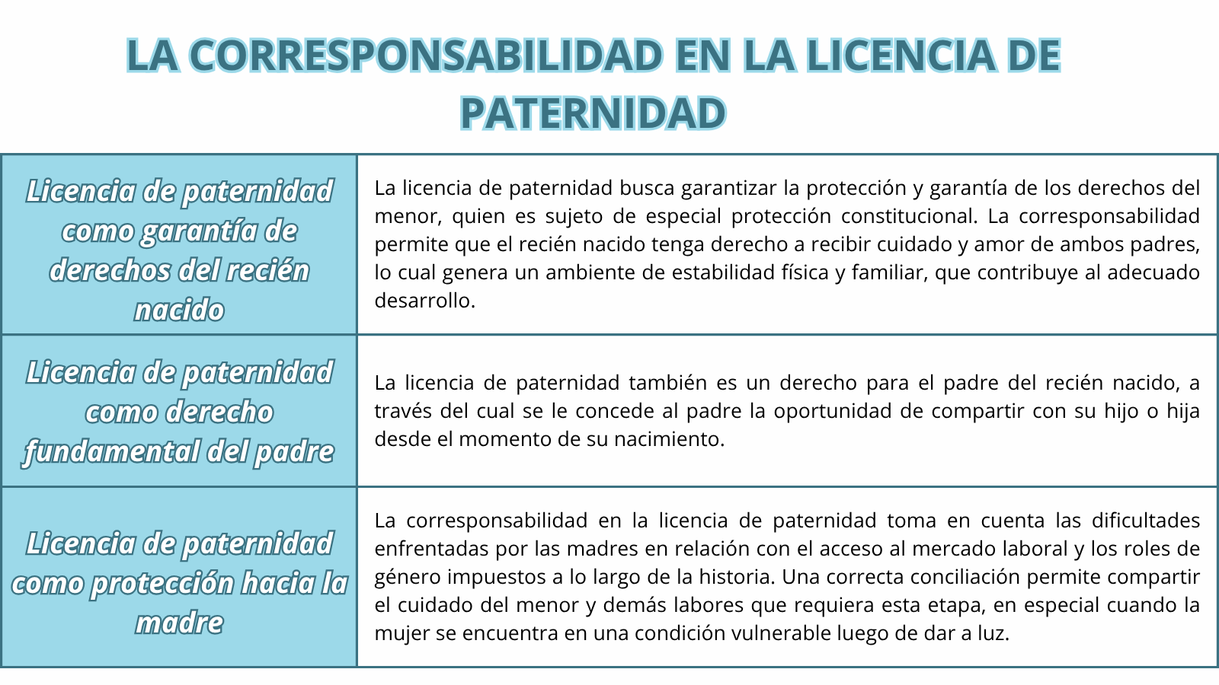

*Fuente: Elaboración propia con base en Hernandez y Sarmiento (2024)*

**IMPACTO ECONÓMICO Y LABORAL**

**Las licencias parentales como factor de discriminación en la contratación laboral:** Las licencias parentales fueron creadas con varios propósitos, entre ellos, fortalecer la vinculación laboral de las mujeres, garantizar su participación en la vida familiar y proteger los derechos de los NNA, quienes son reconocidos como sujetos de especial protección constitucional. Sin embargo, la marcada diferencia entre la licencia de maternidad y la de paternidad ha generado un contexto de desigualdad de género tanto en el ámbito familiar como en el laboral.

La desproporción entre los tiempos asignados a cada licencia refleja una clara inequidad. Actualmente, la duración de la licencia de maternidad es casi nueve veces mayor que la de paternidad. Esta diferencia hace que, en el ámbito laboral, los hombres sean percibidos como más “convenientes” o “atractivos” para contratar, ya que pueden reincorporarse más rápidamente a sus funciones, lo que genera una desventaja directa para las mujeres (Jaimes y Torrado, 2024). Además, esta protección excesiva hacia la maternidad ha reforzado ciertos estereotipos de género que vinculan a las mujeres con características como la fragilidad, la debilidad o la dependencia. Esto ha contribuido a su relegación a roles de cuidado, limitando su participación en espacios de liderazgo y toma de decisiones (Florido, 2024).

Estas dinámicas también se evidencian en el acceso al mercado laboral. Existe una importante brecha entre hombres y mujeres en este ámbito que es histórica y sistemática. Para el trimestre de marzo-mayo de 2025 la tasa de desocupación[1] para mujeres fue de 11.8%, mientras que la tasa de desocupación para hombres fue de 7.8%. Como se evidencia a continuación, esta brecha ha sido sistemática.

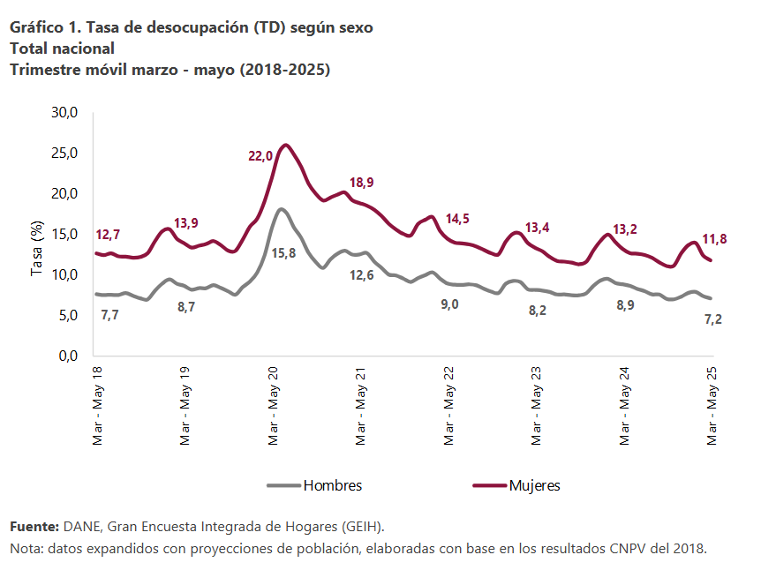

Uno de los factores identificados por la OIT (2023) como causa de esta situación es la “penalización de la maternidad”, lo cual se refiere al impacto negativo que tiene la crianza de hijos en las oportunidades laborales de las mujeres, especialmente aquellas en edad fértil. En ese rango (entre los 25 y 54 años), sólo el 29.2% de las mujeres participan en el mercado laboral, frente al 70.8% de los hombres.

Esto indica que las mujeres que son madres de niños pequeños o que se encuentran en edades reproductivas enfrentan mayores obstáculos para acceder al empleo. Por el contrario, en el caso de los hombres, tener hijos no suele representar una barrera para conseguir trabajo, lo que evidencia un tratamiento desigual en función del género (Hernández y Sarmiento, 2023).

En Colombia, las leyes orientadas a proteger la maternidad, aunque bien intencionadas, han tenido efectos no deseados. Las estadísticas muestran que las mujeres más afectadas por el desempleo son aquellas entre los 18 y 30 años, un grupo identificado como de alta fertilidad. En este segmento, la tasa de desempleo alcanza el 73.4%, mientras que en mujeres entre los 40 y 55 años disminuye al 27.66% (Ramírez et al., 2016).

Asimismo, al analizar las tasas de desempleo por rangos de edad, se evidencia que la brecha entre hombres y mujeres se acentúa en las edades reproductivas. Mientras que en el grupo de 45 a 59 años la diferencia no supera el 3%, en el grupo de 18 a 28 años la brecha supera el 9%, lo que demuestra que el impacto de la maternidad en la empleabilidad de las mujeres sigue siendo considerable (Hernández y Sarmiento, 2023).

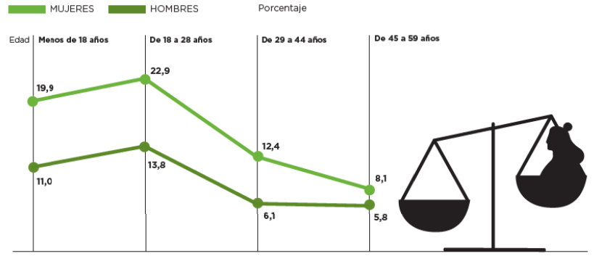

*Tasa de desempleo por grupos de edad según sexo. Fuente: DANE (2020)*

Con base en lo anterior, puede afirmarse que la edad o etapa reproductiva se ha convertido en una barrera significativa para el acceso y la estabilidad en el empleo, afectando de manera desproporcionada a las mujeres. Esta situación no solo limita sus oportunidades laborales, sino que también refuerza desigualdades históricas. Para enfrentar este fenómeno, es fundamental promover una igualdad real que fortalezca la autonomía y el empoderamiento de las mujeres. Esto implica avanzar hacia un cambio cultural profundo, que cuestione los roles de género tradicionales y fomente relaciones sociales basadas en el respeto, la equidad y la dignidad de todas las personas, sin ningún tipo de discriminación (Florido, 2024).

**La licencia de paternidad y su impacto en la generación de empleo:** La Reforma Laboral, actualmente recogida en la Ley 2466 de 2025, tuvo como uno de sus objetivos centrales la reducción de las brechas de género en el ámbito laboral. Esta normativa incluyó disposiciones específicas orientadas al cierre de desigualdades entre hombres y mujeres. Sin embargo, uno de los puntos clave que no logró incorporarse en el texto final fue la modificación de la licencia de paternidad.

Aunque esta propuesta no fue finalmente aprobada, se llevaron a cabo estudios que demostraron su posible impacto positivo en la equidad de género y la generación de empleo. Entre ellos, se destaca el análisis realizado por el Departamento Nacional de Planeación, el Ministerio del Trabajo y la Fundación Friedrich Ebert Stiftung, titulado “Las licencias de paternidad: una apuesta para la redistribución del cuidado y la generación de empleo”.

Este estudio identificó que aproximadamente 3.284.130 hombres podrían ser potenciales beneficiarios de una licencia de paternidad ampliada. No obstante, al considerar la proporción de mujeres que dieron a luz en el año 2022, se estimó que solo se habrían requerido alrededor de 124.746 licencias ese año. Esta cifra demuestra que, aunque la población potencial es alta, el número de licencias efectivamente necesarias cada año es mucho menor, lo cual refuerza la viabilidad técnica y presupuestal de la medida.

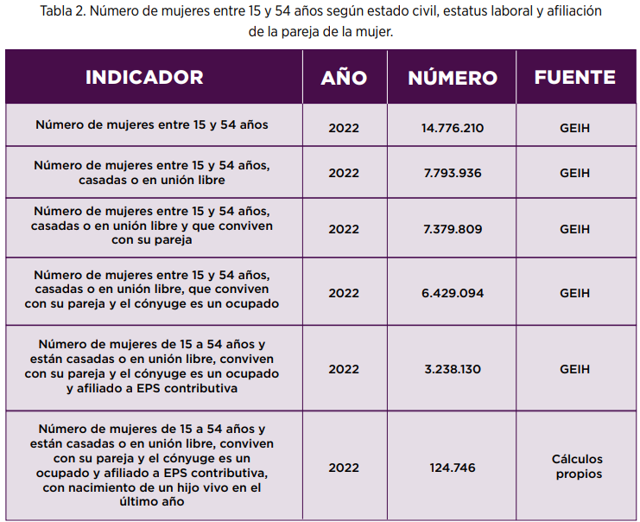

*Fuente: DANE, MINTRABAJO y FESCOL (2024).*

Según el estudio mencionado, aumentar la duración de la licencia de paternidad de dos (2) a doce (12) semanas tendría un impacto positivo en el empleo. En concreto, esta medida generaría una demanda adicional de 1.247.456 semanas de trabajo, lo que equivale a 287.874 meses o 23.990 años laborales. En términos prácticos, esto representaría la creación de 23.990 nuevos empleos en un año, siempre y cuando se cubran todas las licencias de paternidad otorgadas en ese periodo, o si 124.746 personas diferentes asumen las labores durante las diez (10) semanas adicionales de cada licencia.

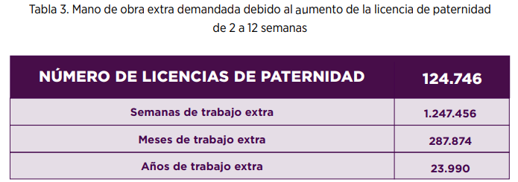

*Fuente: DANE, MINTRABAJO y FESCOL (2024).*

Ahora bien, el estudio aclara que, en la práctica, no todas las empresas reemplazan al trabajador que toma una licencia de paternidad. En muchos casos, las tareas son redistribuidas entre el personal disponible, lo que reduce el impacto directo en la creación de empleo. Sin embargo, si se llegara a reemplazar siquiera una parte de los trabajadores que toman la licencia, el efecto seguiría siendo significativo. Por ejemplo, si solo el 25% de los trabajadores que acceden a la licencia fueran reemplazados, se generarían cerca de 6.000 nuevos empleos. Si el reemplazo se diera en el 50% de los casos, el número ascendería a 11.995 nuevos puestos de trabajo. Y si se llegara al 75%, se necesitarían alrededor de 18.000 nuevos trabajadores para cubrir las semanas adicionales de licencia.

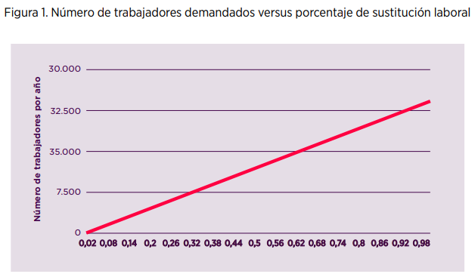

*Fuente: DANE, MINTRABAJO y FESCOL (2024).*

Estas estimaciones permiten dimensionar el impacto que tendría la ampliación de la licencia de paternidad sobre los ingresos de los hogares, a través del empleo adicional que se generaría. En el caso de que las personas contratadas para cubrir las funciones de quienes toman la licencia recibieran el salario mínimo, esto representaría una inyección mensual de aproximadamente 1.000.000 de pesos por trabajador (a precios de 2022). No obstante, este valor puede variar dependiendo del salario de la persona reemplazada, lo cual podría elevar significativamente el ingreso percibido por los nuevos empleados.

En el escenario más optimista, en el que las empresas reemplazaran al 100% de los trabajadores que acceden a la licencia y se pagara a los sustitutos el salario promedio de los empleados afiliados al sistema de salud y pensiones, se estima que la masa salarial mensual aumentaría en 44.000 millones de pesos. Esto equivaldría a un aumento anual de 529.000 millones de pesos. En contraste, si la tasa de reemplazo fuera solo del 25%, el aumento mensual en la masa salarial sería de 6.000 millones de pesos y el anual de 74.000 millones.

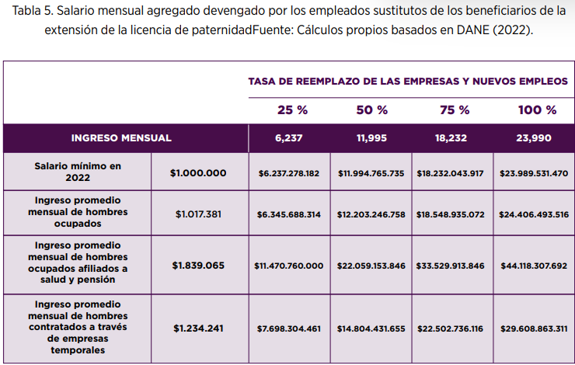

*Fuente: DANE, MINTRABAJO y FESCOL (2024).*

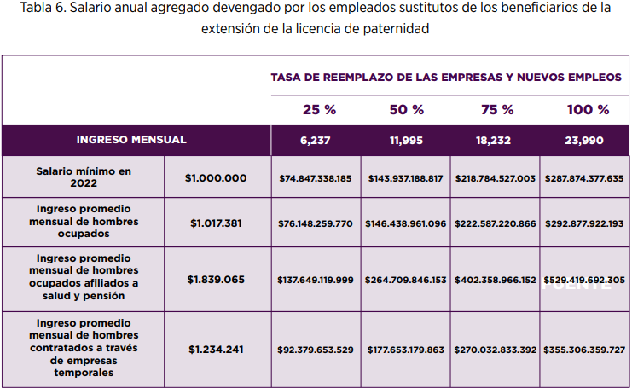

*Fuente: DANE, MINTRABAJO y FESCOL (2024).*

Por lo anterior, puede concluirse que reconocer licencias de paternidad y maternidad en condiciones de igualdad no solo representa un avance en la eliminación de la discriminación laboral hacia las mujeres y en la garantía del derecho de los padres a cuidar y de los hijos a ser cuidados. También constituye una estrategia efectiva para fomentar la generación de empleo formal en el país, con efectos positivos tanto en la equidad de género como en la dinamización de la economía.

**DERECHO COMPARADO**

La licencia de paternidad es un beneficio que ha sido introducido y fortalecido progresivamente en diversos países como parte de los esfuerzos por fomentar la corresponsabilidad en el cuidado. Esta medida busca ampliar el número de días disponibles para los padres, permitiéndoles establecer un vínculo afectivo con sus hijos durante los primeros meses de vida y participar activamente en las labores de cuidado del recién nacido (Hernández y Sarmiento, 2024).

Sin embargo, en América Latina, la implementación de este derecho no ha sido generalizada ni equitativa. En países como Argentina, Guatemala, Cuba y Honduras, el número de días remunerados por licencia de paternidad sigue siendo muy limitado. Además, aunque en la mayoría de los países del Cono Sur la carga económica de este beneficio recae sobre el empleador o los sistemas de salud, no existen mecanismos efectivos que garanticen o incentiven la participación activa de los hombres en las tareas de cuidado. A esto se suman las persistentes presiones sociales y los estereotipos de género que predominan en la región, lo cual termina limitando el alcance real de estas licencias (Hernández y Sarmiento, 2024).

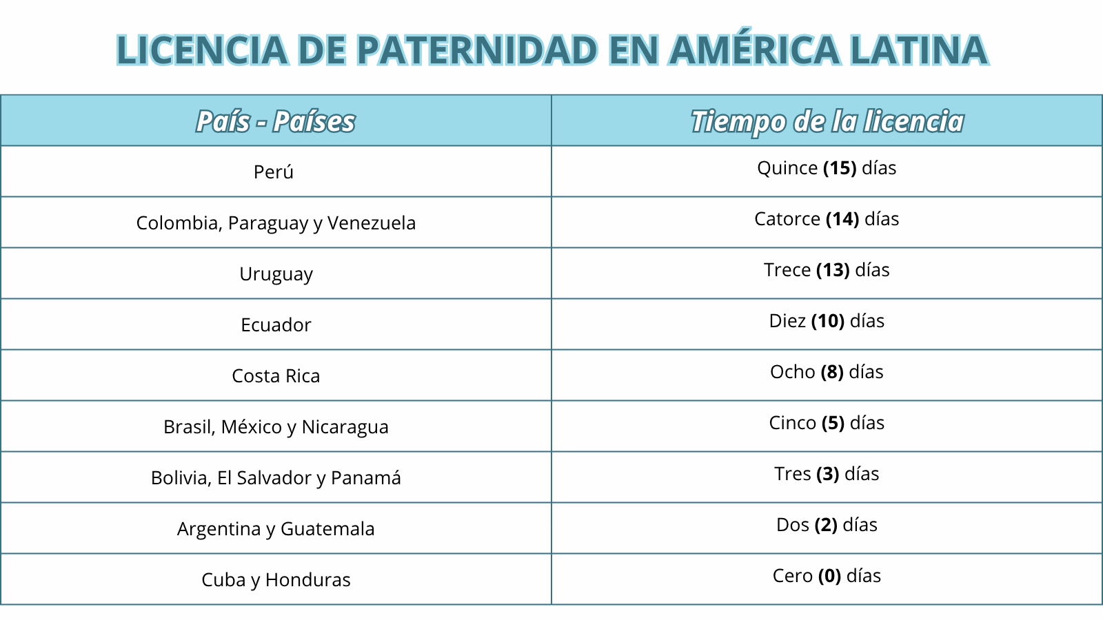

*Fuente: Elaboración propia con base en Hernandez y Sarmiento (2024)*

Lo anterior evidencia que, en América Latina, la ampliación de la licencia de paternidad sigue siendo un desafío pendiente. Para avanzar en esta materia, es necesario promover el goce efectivo y obligatorio de este derecho, de manera que se incentive la participación activa de los hombres en el cuidado de los hijos desde las primeras etapas de la vida.

A diferencia de lo que ocurre en muchos países del Cono Sur, en Europa se ha transformado sustancialmente el enfoque sobre la licencia de paternidad. En esta región, varios países han rediseñado sus sistemas de permisos remunerados con el objetivo de fomentar la corresponsabilidad de género en el cuidado infantil, promoviendo así que tanto madres como padres participen activamente en las primeras etapas de la vida de sus hijos (Hernández y Sarmiento, 2024).

Entre las medidas más destacadas se encuentra la ampliación significativa de la duración de las licencias para los padres, las cuales se otorgan de manera independiente y no interfieren con los permisos de maternidad. Esta separación permite que ambos progenitores accedan al beneficio sin que uno limite el derecho del otro, y sin generar impactos negativos en sus trayectorias laborales. Así, se crea un entorno favorable para que los padres hagan uso efectivo del permiso, lo que contribuye a una distribución más equitativa del cuidado.

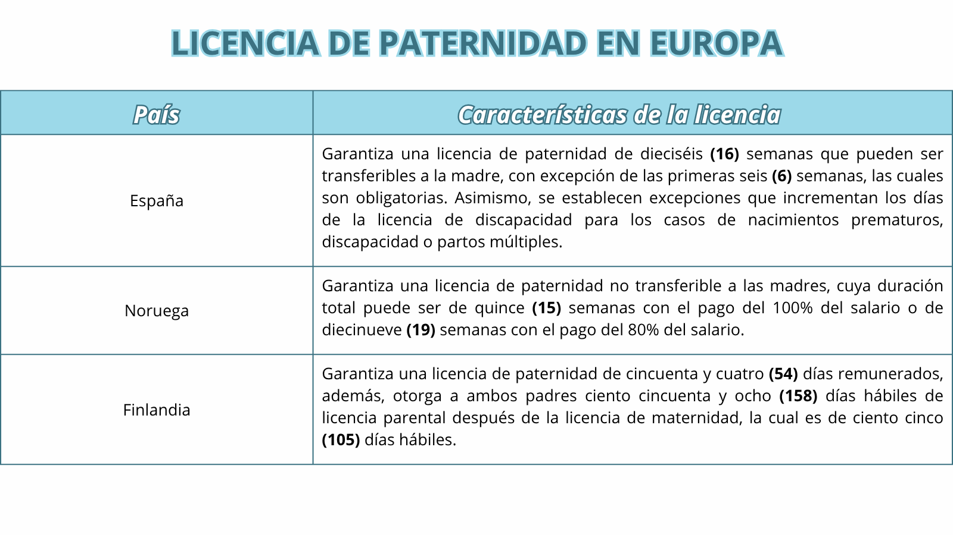

*Fuente: Elaboración propia con base en Hernandez y Sarmiento (2024)*

En conclusión, aunque Colombia se ubica entre los países de América Latina con una de las licencias de paternidad más extensas, aún se encuentra lejos de alcanzar los estándares establecidos por varios países europeos, tanto en la cantidad de días otorgados como en los avances hacia la corresponsabilidad en las tareas de cuidado.

Esta diferencia pone en evidencia la necesidad urgente de seguir avanzando en la materia. Ampliar y fortalecer la licencia de paternidad no solo contribuye a garantizar los derechos de los infantes y de los padres, sino que también resulta fundamental para cerrar las brechas de género originadas por una concepción tradicional y desigual de los roles asignados a hombres y mujeres en la sociedad.

1. **COMPETENCIA DEL CONGRESO**

**Del orden constitucional:** Según lo dispuesto en los artículos 114 y 150 de la Constitución Política de Colombia:

*ARTÍCULO 114. Corresponde al Congreso de la República reformar la Constitución, hacer las leyes y ejercer control político sobre el gobierno y la administración.*

*El Congreso de la República estará integrado por el Senado y la Cámara de Representantes.*

*ARTÍCULO 150. Corresponde al Congreso hacer las leyes. Por medio de ellas ejerce las siguientes funciones:*

*1. Interpretar, reformar y derogar las leyes*

**Del orden legal:** Según lo dispuesto en la Ley 3 de 1992:

*ARTÍCULO 2: Tanto en el Senado como en la Cámara de Representantes funcionarán Comisiones Constitucionales Permanentes, encargadas de dar primer debate a los proyectos de acto legislativo o de ley referente a los asuntos de su competencia.*

*Las Comisiones Constitucionales Permanentes en cada una de las Cámaras serán siete (7) a saber:*

*(...) Comisión Séptima.*

*Compuesta de catorce (14) miembros en el Senado y diecinueve (19) en la Cámara de Representantes, conocerá de: estatuto del servidor público y trabajador particular; régimen salarial y prestacional del servidor público; organizaciones sindicales; sociedades de auxilio mutuo; seguridad social; cajas de previsión social; fondos de prestaciones; carrera administrativa; servicio civil; recreación; deportes; salud, organizaciones comunitarias; vivienda; economía solidaria; asuntos de la mujer y de la familia.*

***Parágrafo Transitorio 3o. Parágrafo adicionado por el artículo 1 de la Ley 2267 de 2022.*** *De conformidad con lo establecido en el artículo 1o del Acto Legislativo número 02 de 2021, la Cámara de Representantes tendrá 16 representantes adicionales para los periodos constitucionales 2022- 2026 y 2026-2030, que se distribuirán sumando dos (2) miembros en cada en cada una de las 7 Comisiones Permanentes, y uno adicional en las*

*comisiones Primera y Quinta.*

*Durante los cuatrienios 2022-2026 y 2026-2030, la Comisión de Derechos Humanos y Audiencias, la Comisión de Ética y Estatuto del Congresista, la Comisión para la Equidad de la Mujer, la Comisión Legal de Cuentas y de Investigación y Acusación de la Cámara de Representantes, estarán compuestas por dos miembros adicionales a lo establecido en la Ley 5a de 1992.*

1. **CONFLICTOS DE INTERÉS**

El artículo 293 de la Ley 5 de 1992, modificado por el artículo tercero de la Ley 2003 de 2019, establece la obligación de los autores y ponentes de declarar las posibles circunstancias o eventos que puedan configurar un conflicto de interés, conforme al artículo 286 de la Ley 5 de 1992, el cual dispone que:

*“Se entiende como conflicto de interés una situación donde la discusión o votación de un proyecto de ley o acto legislativo o artículo, pueda resultar en un beneficio particular, actual y directo a favor del congresista.*

*a) Beneficio particular: aquel que otorga un privilegio o genera ganancias o crea indemnizaciones económicas o elimina obligaciones a favor del congresista de las que no gozan el resto de los ciudadanos. Modifique normas que afecten investigaciones penales, disciplinarias, fiscales o administrativas a las que se encuentre formalmente vinculado.*

*b) Beneficio actual: aquel que efectivamente se configura en las circunstancias presentes y existentes al momento en el que el congresista participa de la decisión.*

*c) Beneficio directo: aquel que se produzca de forma específica respecto del congresista, de su cónyuge, compañero o compañera permanente, o parientes dentro del segundo grado de consanguinidad, segundo de afinidad o primero civil.”*

Se estima que, como resultado de la discusión y aprobación del presente Proyecto de Ley, no se generaría un conflicto de intereses, ya que no se afecta el interés particular, actual y directo de los congresistas, ni de su cónyuge, compañero o compañera permanente, o de sus parientes hasta el segundo grado de consanguinidad, segundo de afinidad o primero civil. Esto se debe a que la armonización que se propone es una medida de carácter general.

Ahora bien, en cuanto a los elementos que deben concurrir para que se configure la violación al régimen de conflictos de interés como causal de pérdida de investidura, el Consejo de Estado, en sentencia proferida el 10 de noviembre de 2009, hace las siguientes precisiones:

*“No cualquier interés configura la causal de desinvestidura en comento, pues se sabe que sólo lo será aquél del que se pueda predicar que es directo, esto es, que per se el alegado beneficio, provecho o utilidad encuentre su fuente en el asunto que fue conocido por el legislador; particular, que el mismo sea específico o personal, bien para el congresista o quienes se encuentren relacionados con él; y actual o inmediato, que concurra para el momento en que ocurrió la participación o votación del congresista, lo que excluye sucesos contingentes, futuros o imprevisibles. También se tiene noticia que el interés puede ser de cualquier naturaleza, esto es, económico o moral, sin distinción alguna”.*

Se recuerda que la descripción de los posibles conflictos de interés que puedan presentarse durante el trámite del presente Proyecto de Ley, conforme a lo dispuesto en el artículo 291 de la Ley 5 de 1992, modificado por la Ley 2003 de 2019, no exime al congresista de identificar causales adicionales.

1. **IMPACTO FISCAL**

La Ley 819 de 2003, "Por la cual se dictan normas orgánicas en materia de presupuesto, responsabilidad y transparencia fiscal, y se dictan otras disposiciones", establece en su artículo séptimo lo siguiente:

*“El impacto fiscal de cualquier proyecto de ley, ordenanza o acuerdo, que ordene gasto o que otorgue beneficios tributarios, deberá hacerse explícito y deberá ser compatible con el Marco Fiscal de Mediano Plazo.*

*Para estos propósitos, deberá incluirse expresamente en la exposición de motivos y en las ponencias de trámite respectivas los costos fiscales de la iniciativa y la fuente de ingreso adicional generada para el financiamiento de dicho costo”.*

Conforme a lo expuesto, se señala que el presente Proyecto de Ley podría generar un impacto fiscal en relación con las fuentes de financiación del Presupuesto General de la Nación. No obstante, la Corte Constitucional, en las sentencias C-911 de 2007 y C-502 de 2007, precisó que el impacto fiscal de las disposiciones normativas no debe ser un obstáculo ni una barrera que impida el ejercicio de la función legislativa y normativa por parte de las corporaciones públicas.

Así las cosas, es necesario señalar que el Poder Ejecutivo, a través del Ministerio de Hacienda y Crédito Público, dispone de los elementos técnicos necesarios para evaluar el impacto potencial sobre el erario público. Incluso, tiene la capacidad de demostrar a los miembros del Poder Legislativo la viabilidad financiera de la propuesta en estudio. Este proceso, sin embargo, debe entenderse como un ejercicio de persuasión y racionalidad legislativa, y no como un impedimento o veto.

Atentamente.

|  |  |
| --- | --- |
| **MARÍA FERNANDA CARRASCAL ROJAS**  Representante a la Cámara por Bogotá  Pacto Histórico | **GABRIEL BECERRA YAÑEZ**  Representante a la Cámara por Bogotá  Pacto Histórico - Unión Patriótica |
| **CRISTÓBAL CAICEDO ANGULO**  Representante a la Cámara por Valle del Cauca  Pacto Histórico | **ALIRIO URIBE MUÑOZ**  Representante a la Cámara por Bogotá  Pacto Histórico |
| **EDUARD SARMIENTO HIDALGO**  Representante a la Cámara por Cundinamarca  Pacto Histórico | **ERMES EVELIO PETE VIVAS**  Representante a la Cámara por el Cauca  Pacto Histórico - MAIS |
| **GILDARDO SILVA MOLINA**  Representante a la Cámara por Valle del Cauca  Pacto Histórico - Unión Patriótica |  |

1. **REFERENCIAS**

Ávila, M., & Caballero, M. (2016). Teoría y práctica de la equidad de género. Universidad Autónoma del Estado de Morelos. Recopilado de:

<https://riaa.uaem.mx/xmlui/bitstream/handle/20.500.12055/168/TEORIA%20Y%20PRACTICA%20.pdf?sequence=1&isAllowed=y>

Castellanos-Serrano, C. (2022). Reformar y evaluar el permiso de nacimiento y cuidado de menor para segurar el objetivo de corresponsabilidad. IgualdadES, 7, 579-609. doi: <https://doi.org/10.18042/cepc/IgdES.7.08>

Departamento Administrativo Nacional de Estadística. (2020). Mujeres y hombres: Brechas de género en Colombia. Recopilado de:

<https://oig.cepal.org/sites/default/files/mujeres_y_hombres_brechas_de_genero.pdf>

Departamento Nacional de Planeación, Ministerio del Trabajo & Friedrich Ebert Stiftung. (2024). Las licencias de paternidad: Una apuesta para la redistribución del cuidado y la generación de empleo.

Exposición de motivos Proyecto de Ley 166 de 2023 Cámara “Por medio del cual se adopta una reforma laboral para el trabajo digno y decente en Colombia”.

Florido, S. (2024). Afectación de la contratación laboral de la mujer por aumento en la licencia de maternidad y no uso de la licencia parental. Tiempo y economía, 11(2), 1-22.

Hernandez, D & Sarmiento, G. (2024). El aumento de la licencia de paternidad en Colombia:¿ es un mecanismo de discriminación indirecta?.

Jaimes, L & Torrado A. (2024). Análisis constitucional de la vulneración del derecho a la igualdad en las licencias de paternidad y maternidad en el ordenamiento jurídico colombiano.

LLevtov, R., Van der Gaag, N., Greene, M., Kaufman, M., and Barker, G. (2015). State of the World’s Fathers: A MenCare Advocacy Publication. Washington, DC: Promundo, Rutgers, Save the Children, Sonke Gender Justice, and the MenEngage Alliance

Lojo, M. (2009). Perspectiva de género en el proceso de socialización. International Journal of Developmental and Educational Psychology, 2 (1), 727-731. Recopilado de: <https://www.redalyc.org/pdf/3498/349832321078.pdf>

Monterroza, V. (2020). La legislación sobre licencias de maternidad y paternidad como factor de igualdad entre hombres y mujeres: el caso colombiano. Precedente Revista Jurídica, 17, 69-96.

Organización Internacional del Trabajo. (2023). New data shine light on gender gaps in the labour market. Recopilado de:

<https://www.ilo.org/sites/default/files/wcmsp5/groups/public/@dgreports/@stat/documents/publication/wcms_870519.pdf>

Perrotta, Valentina. (2020).Las licencias parentales y la corresponsabilidad de género en Uruguay: las políticas, las prácticas y los mandatos de género en tensión. Tesis de doctorado, Universidad de la República-Uruguay

Pinedo, M & Nuñez, B. (2024). La licencia de paternidad en Colombia: un estudio de derecho comparado con México y España.

Ramírez, A. Tribín, A. & Vargas, C. (2016). Maternidad y mercado laboral: El impacto de la legislación.

Romero, A. (2020). La corresponsabilidad familiar: un concepto ajeno a la licencia de maternidad en Colombia.

Sarkadi, A., Kristiansson, R., Oberklaid, F. and Bremberg, S. (2008). Fathers’ involvement and children’s developmental outcomes: a systematic review of longitudinal studies. Acta Pædiatrica 97, 153–158. Recopilado de:   
<http://www.ncbi.nlm.nih.gov/pubmed/18052995>

1. Relación porcentual entre el número de personas desocupadas (DS) y el número de personas en edad de trabajar que trabajan o están buscando trabajo y están disponibles (Fuerza de Trabajo).